Objectif : franchir les barrieres entre sourd et personnes normales

SLR=sign langage recognition

ce document montre notamment les manques et les limites de la recherche dans ce

domaine

selon WHO plus de 466 millions de personnes ont l’oui ou la parole affaibli 80 %

d’entre eux sont analphabete ou semi analphabete d’apres des études ce chiffres pourrait

doubler jusqu’a 2050 -> enjeu important

un signe comprend une main , une forme, un mvt et un endroit specifique.

Pas que les mains mais aussi mvt corps visage ou levre sont reconnus comme langage

technologie d’ajd offre des nvelles opportunites pour le SLR:des nvelles donnees,

ressources de calcul et applications au SLR sont presentes

Pour le SLR il y a des methodes traditionnelles (HMM,RNN) il y a le deep learning (CNN) et

des methodes hybrides)

Le SLR necessite l’identification des gestes ainsi que leurs classification

En litterature pas bcp de dataset sur le langage des signes

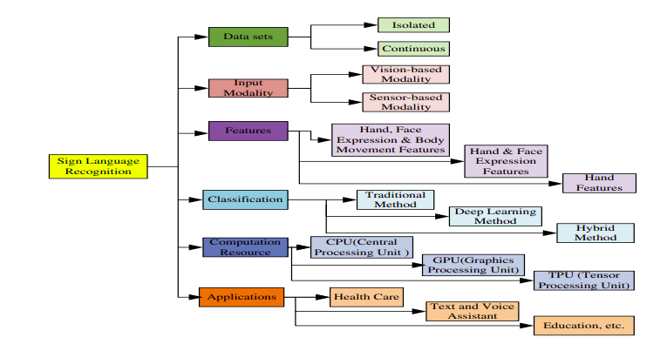

le SLR implique donc une collection de donnée leur pretraitement leur extraction ainsi que

leur classification

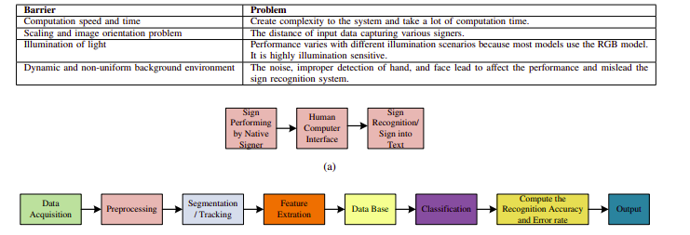

Plusieurs choses influe sur la qualite du SLR le pretraitement de l’image, la segmentation, le

tracking, l’analyse des traits, la base data des signes, la classification et enfin l’evaluation du

SLR( si correspond au signe)

Autre enjeu tres important pour le SLR c’est son application en temps reel donc la vitesse

d’execution est aussi tres importante

communication manuelle = avec les mains

non manuelle = avec le corps ou visage

* Pour limiter la charge de calcul le pré traitement des images est nécessaire

(ex: passer en nuance de gris, éliminer le bruit etc…)

* Différentes méthodes pour isoler les caractéristiques sont utilisées (tableau 3)
* Les réseaux neuronaux artificiels (ANN), les modèles de Markov cachés
* (HMM) et les réseaux neuronaux récurrents (RNN) = classificateurs les plus

utilisés